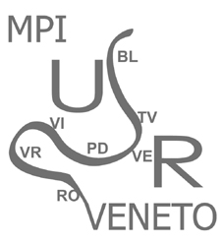 |   MINISTERO DELLA PUBBLICA ISTRUZIONE  UFFICIO SCOLASTICO REGIONALE PER IL VENETO  DIREZIONE GENERALE  Riva de Biasio - S.Croce 1299 - 30135 VENEZIA

Prot. n. 1513/F32/C27c

Venezia, 14 gennaio 2008

- Ai Dirigenti degli UU.SS.RR. d’Italia
Loro Sedi

Oggetto: Stage-Meeting 2008/Concorso Internazionale “I Giovani e l’Arte” - Rete Progetto Pace

Si inoltra alla c.a. delle SS.LL. il Concorso Internazionale “I Giovani e l’Arte” promosso dalla Rete Progetto Pace, che vede come capofila l’Istituto Professionale Commerciale “Besta” di Treviso, con preghiera di diramarne comunicazione a tutte le scuole di competenza.

Cordiali saluti

Il Direttore Generale
Carmela Palumbo

USR VENETO – Direzione Generale –; tel. 041 2723 123/4/5; fax 041 2723 112
e-mail: direzione-veneto@istruzione.it

